Утверждаю:
Заведующий МКДОУ
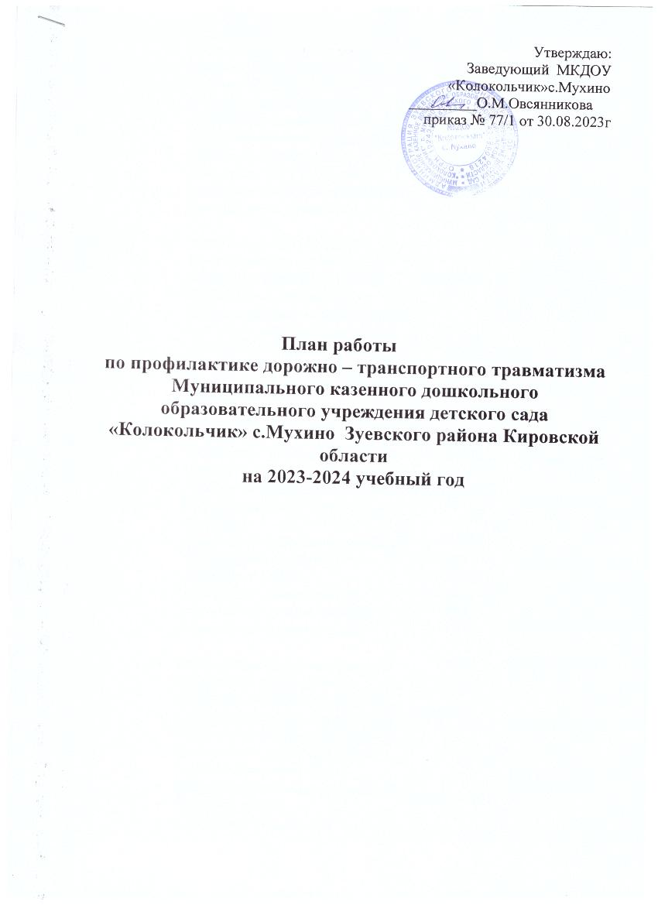

№ | Мероприятие | Сроки | Ответственные
1. | Работа с педагогами:  - Издание приказа под роспись «Охрана жизни и здоровья детей» № 59-од от 29.08.2023г.  - Методическое совещание с включением вопроса воспитания у детей основ безопасности и ПДД.  - Проведение тематического педсовета в ДОУ по проблеме профилактики детского дорожно-транспортного травматизма.  - Консультация для педагогов «Использование в работе схем маршрутов безопасного пути».  - Подготовка и размещение на информационном стенде в срок до 31.08.2023г. Паспорта дорожной безопасности образовательной организации и схемы безопасного подхода к детскому саду. | август  сентябрь  ноябрь  сентябрь  сентябрь | Зав. ДОУ  Овсянникова О.М.  Зав. ДОУ  Овсянникова О.М.  Воспитатель Кайсина Л.А.  Воспитатель Кайсина Л.А.  Воспитатель Кайсина Л.
2. | Работа с детьми:  - Обновление уголков по ПДД в группах.  - Участие в профилактическом мероприятии «Внимание - дети!» сентябрь.  - Организация и проведение занятий по Правилам дорожного движения с детьми.:  - 1раз в месяц – целое занятие;  - 1 раз в неделю – часть занятия.  - Дидактические игры по ПДД.  - Целевые прогулки и экскурсии по улицам села, на автобусную остановку, перекрёсток, автопарк.  - Совместная детско –родительская встреча- развлечение « В гостях у правилознаек дорожных наук» (подготовительная группа).  - Досуг «Зелёный, жёлтый, красный» (средняя группа).  - Спортивное развлечение «Дорожная эстафета» (старшая группа).  - Участие в районном конкурсе дошкольных образовательных организаций по организации работы, связанной с обучением детей Правилам дорожного движения и предупреждению детского дорожно-транспортного травматизма «Зеленый огонек». | Сентябрь  сентябрь  В течение года  В течение года  Ноябрь  Февраль  март | Воспитатели  Воспитатели  Воспитатели  Воспитатели  Воспитатели  Кайсина Л.А.  Воспитатели  Кайсина Л.А.
3. | Работа с родителями:  - Общее родительское собрание с приглашением участкового инспектора  - Оформление уголка по безопасности дорожного движения.  - Консультации для родителей:  - «Ребёнок во дворе»;  - «Безопасность детей на дорогах»;  - «Учите детей правильно обходить транспорт»;  - Беседы:  - «Что сказать детям о дорожных знаках»;  - «Летний отдых впереди».  - Инструктажи по безопасности  - Индивидуальные беседы: «Как воспитывать примерное поведение при пользовании общественным транспортом».  - Анкетирование родителей по данной теме, памятки для родителей. | апрель  Ноябрь  Декабрь  Март  Май  Февраль  Май  2 раза в год  В течение года  В течение года | Зав. ДОУ Овсянникова О.М.  Воспитатели  Воспитатели  Воспитатели  Воспитатели  Воспитатели  Воспитатели  Воспитатели  Воспитатели  Воспитатели
4. | Работа со школой:  - Конкурсы, викторины по ПДД с младшими школьниками.  - Театрализованное представление по теме дорожного движения «Правила дорожные знать каждому положено» | В течение года  Январь | Воспитатели учителя  Воспитатели учитель 1класса
5. | Сотрудничество с участковым уполномоченным Опалевым А.Г., с инспекторами ГИБДД. | В течение года | Зав. ДОУ Овсянникова О.М.

